Инструкция по Бизнес Процессу

“Проверка ЭЦП документа”

Автор: Лапин С.Н.
Дата создания: 21 апреля 2010 г.
Последнее изменение:
Версия: 1.0
Статус: Проект

Утверждено:
Руководитель проекта от Заказчика
«___»______________2011 г. _____________
Руководитель проекта от Исполнителя
«___»______________2011 г. _____________

Москва 2011

Контроль за изменениями документа

Запись изменений
3
Дата | Автор | Версия | Краткое содержание изменений
21.04.2011 | Лапин С.Н. | 1.0 | Создание документа. Нет предыдущих версий

СОДЕРЖАНИЕ
Контроль за изменениями документа 2
СОДЕРЖАНИЕ 3
Проверка ЭЦП документа 3
1. Установка корневого сертификата заявителя. 3
2. Вариант проверки ЭЦП №1. 3
2.1. Проверка с помощью ПО Крипто АРМ подпись в нутрии документа. 3
2.1.1. Результат выполнения проверки ЭЦП - «Ошибка» 3
2.1.2. Результат выполнения проверки ЭЦП - «Успех» 3
2.2. Проверка с помощью ПО Крипто АРМ подпись отдельно от документа. 3
3. Вариант проверки ЭЦП №2. 3
3.1. Проверка ЭЦП в MS WORD 3

Проверка ЭЦП документа

Посмотреть расширение присланного файла.
- Если расширение .sig (тип файла Подпись PKCS #7), то просмотр присланного файла документа выполнять по Варианту проверки ЭЦП № 1.
- Если расширение простое .doc, .xls, (тип файла Документ Microsoft Word), то просмотр присланного файла документа выполнять по Варианту проверки ЭЦП № 2.

Перед проверкой подписи ЭЦП необходимо установить корневой сертификат удостоверяющего центра выдавшего сертификат заявителю.

1. Установка корневого сертификата заявителя.
1.1. Если сертификат прислан заявителем по электронной почте – установить корневой сертификат на компьютер пользователя.
1.2. Если нет. То найти на сайте http://www.reestr-pki.ru/tsl.html по названию удостоверяющего центра ссылку на корневой сертификат и установить действующий корневой сертификат на компьютер пользователя.

Для установки корневого сертификата удостоверяющего центра необходимо:
Дважды нажать мышкой по файлу корневого сертификата
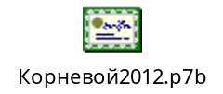
или правой кнопкой мыши и выбрать из выпадающего меню «Установить сертификат».

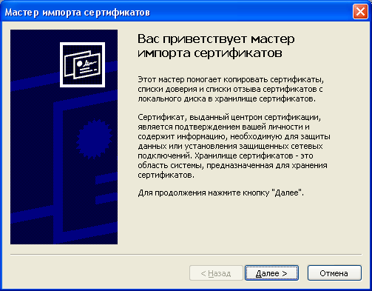

- Нажать «Далее»
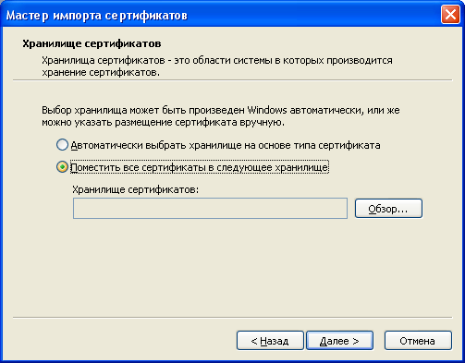

- Установить флаг – «Поместить все сертификаты в следующее хранилище»
Нажать кнопку «Обзор»

В открывшемся окне выбрать, куда установить данный корневой сертификат - в папку «Доверительные корневые центры сертификации»

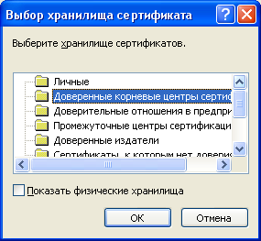

- Нажать «ОК»
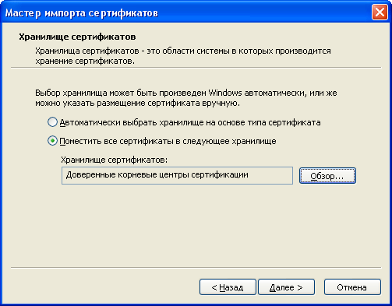

- Нажать «Далее»
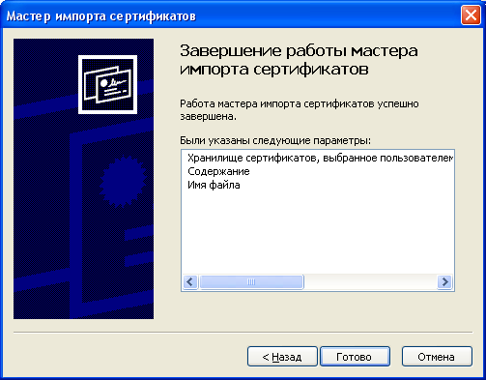

- Нажать «Готово»
- На вопрос установить ответить «ДА»

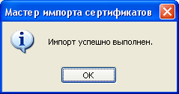
- Нажать «ОК»

Корневой сертификат установлен.

2. Вариант проверки ЭЦП №1.

2.1. Проверка с помощью ПО Крипто АРМ подпись в нутрии документа.
- Установить курсор на проверяемый файл
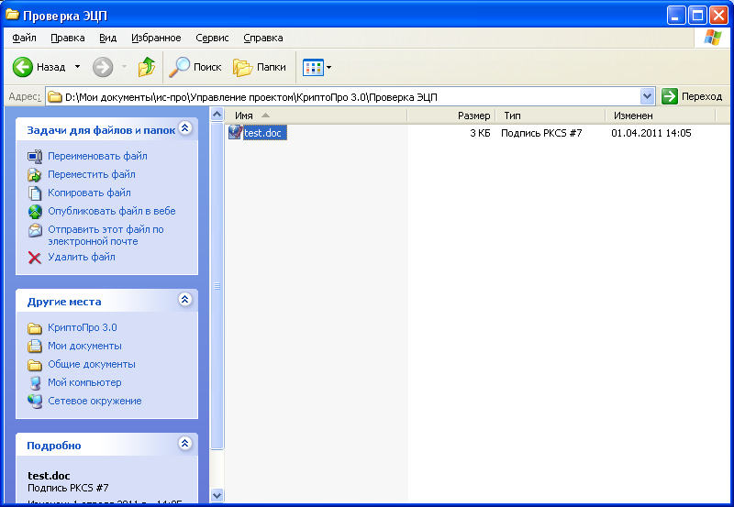

- Нажать правую кнопку мыши, в меню выбрать «Крипто АРМ» «Проверить подпись..»

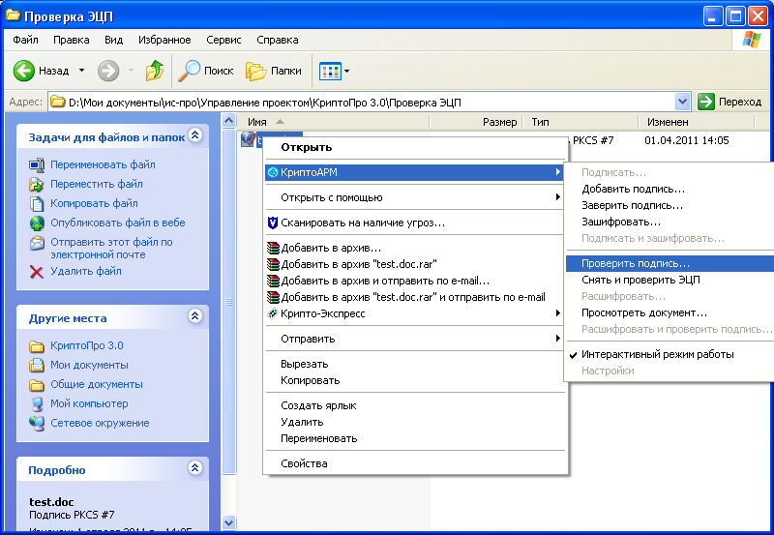

Откроется окно ПО «Крипто АРМ» для проверки подписи.
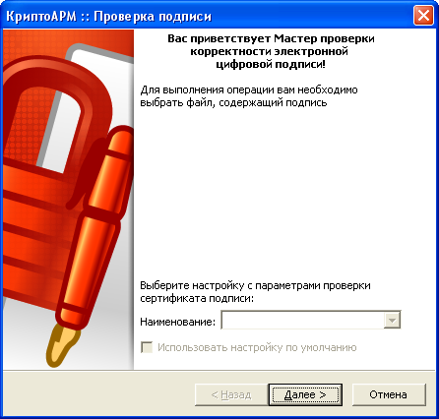

- Нажать «Далее»

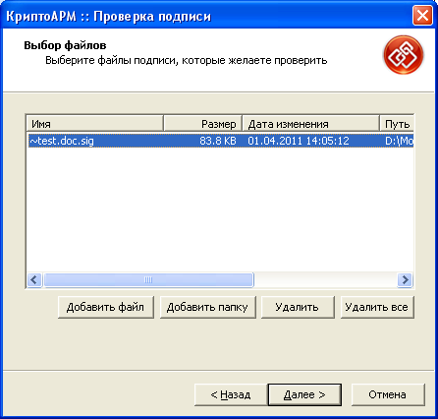

- Выделить проверяемый файл
- Нажать «Далее»
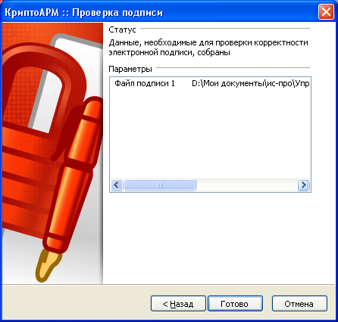

- Нажать «Готово»

Возможны следующие варианты проверки ЭЦП заявителя:
- результат – «Ошибка»
- результат – «Успех»

2.1.1. Результат выполнения проверки ЭЦП - «Ошибка»

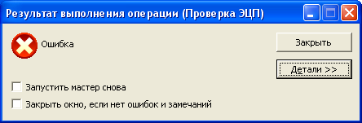

- Далее нажать «Детали»

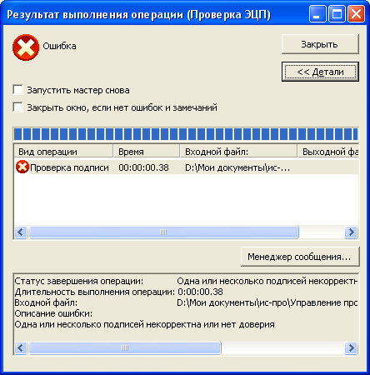

- Нажать «Менеджер сообщения»

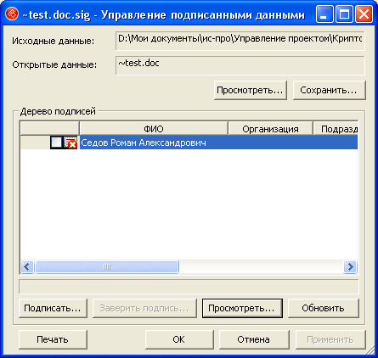

- посмотреть или сохранить присланный файл заявки
- посмотреть информацию о подписи и сертификате

Вид экранов при просмотре сертификата

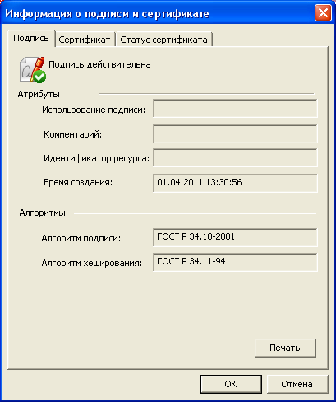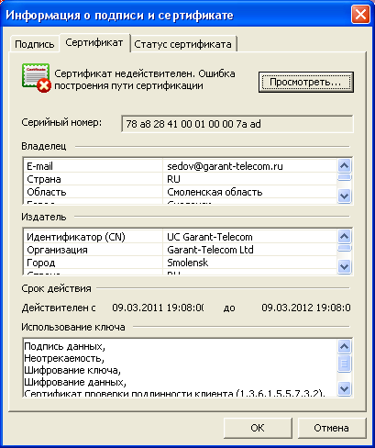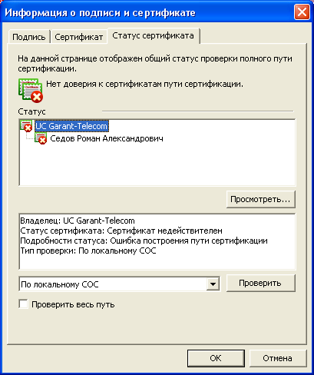
Вывод:
- закладка «Подпись» - Сама подпись «действительна»,
- закладка «Сертификат» - Сертификат недействителен. Ошибка построения пути сертификации,
- закладка «Статус сертификата» - Нет доверия к сертификатам пути сертификации

ПРИМЕЧАНИЕ! Возможно не установлен корневой сертификат удостоверяющего центра заявителя – необходимо установить корневой сертификат удостоверяющего центра и проверить подпись заявителя заново!!
Если корневой сертификат был установлен, то сертификат считается не действителен.

2.1.2. Результат выполнения проверки ЭЦП - «Успех»

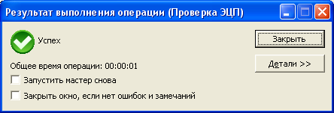

- Далее нажать «Детали»
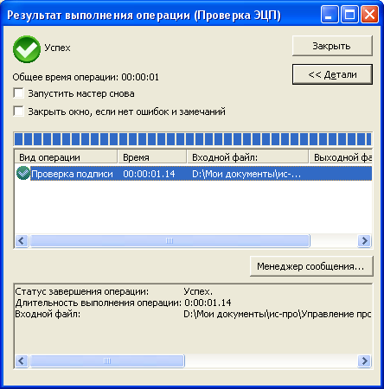

- Нажать «Менеджер сообщения»

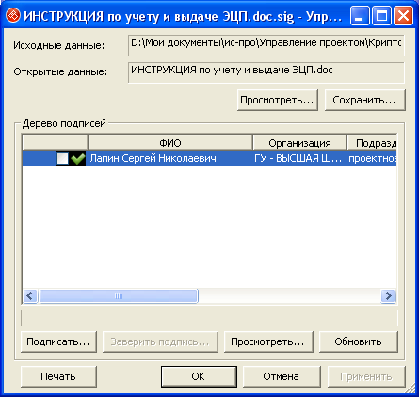

- посмотреть или сохранить присланный файл заявки
- посмотреть информацию о подписи и сертификате

Вид экранов при просмотре сертификата

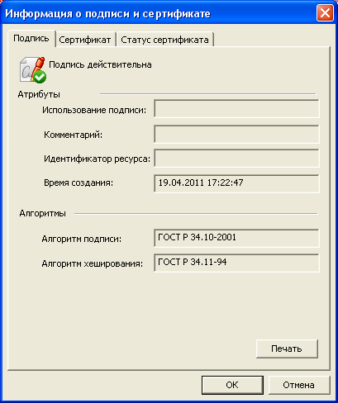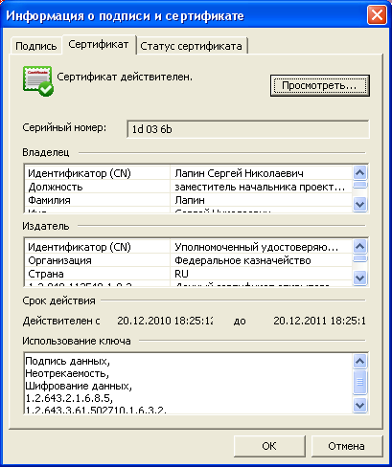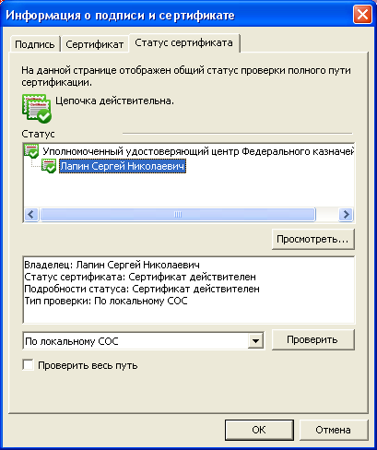

Вывод:
- закладка «Подпись» - Сама подпись «действительна»,
- закладка «Сертификат» - Сертификат действителен.
- закладка «Статус сертификата» - цепочка действительна

2.2. Проверка с помощью ПО Крипто АРМ подпись отдельно от документа.
- Установить курсор на проверяемый файл подписи
- Нажать правую кнопку мыши, в меню выбрать «Крипто АРМ» «Проверить подпись..»

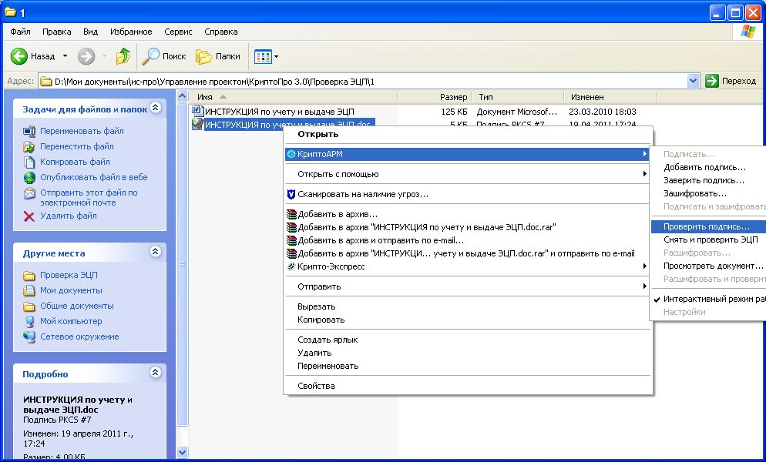

Откроется окно ПО «Крипто АРМ» для проверки подписи.
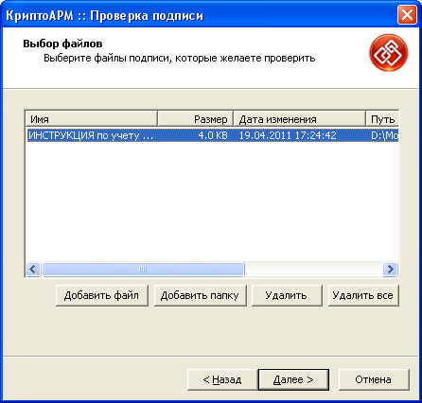
- Нажать «Далее»
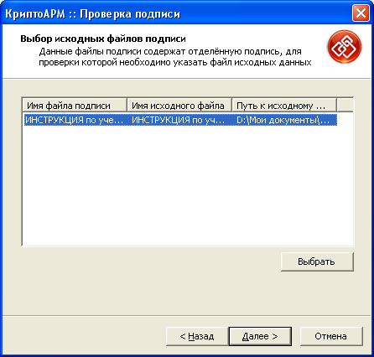

- Выделить проверяемый файл
- Нажать «Далее»
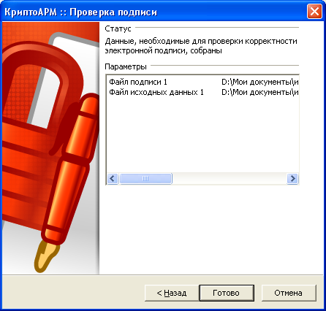

- Нажать «Готово»

Возможны следующие варианты проверки ЭЦП заявителя:
- результат – «Ошибка»
- результат – «Успех»

Далее аналогично п. 2.1.1. Результат выполнения проверки ЭЦП

3. Вариант проверки ЭЦП №2.

3.1. Проверка ЭЦП в MS WORD
Предварительно выполнить установку корневого сертификата удостоверяющего центра присланного заявителем.

- Открыть присланный документ в редакторе WORD.
- Верхнее меню программы выбрать «Сервис», «Параметры»
- Перейти на закладку «Безопасность»

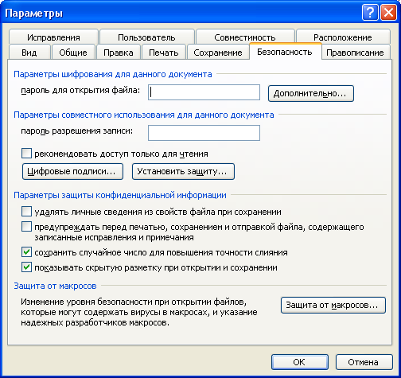

- Нажать клавишу «Цифровые подписи…»

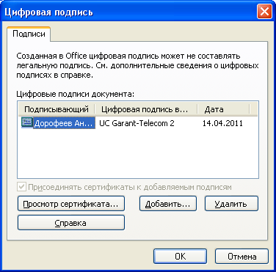

- Выбрать «Просмотр сертификата…»
- Перейти на закладку «Путь сертификата»

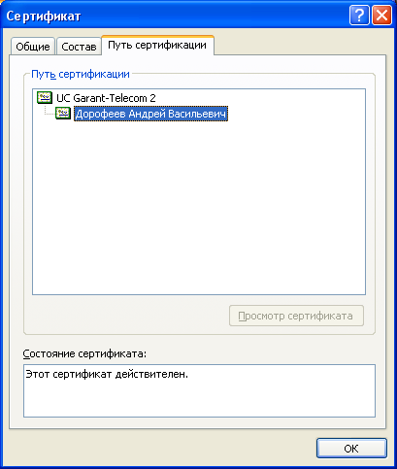

Результат проверки подписи в документе WORD.

